Arbeitsblatt Ein Produkt wird hergestellt

Basis: digitales Schulbuch (Wirtschaft gestalten HLW I, Arbeitsbuch BW, öbv)

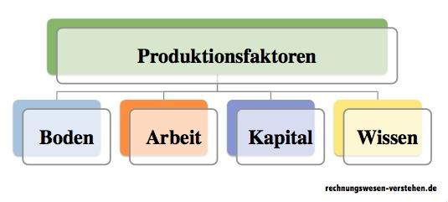

 **Arbeitsaufgabe**

Lies dir auf S. 32, 33 in deinem Buch die gegebene Information durch. Finde anschließend für jeden Produktionsfaktor ein für dich **passendes Bild** aus dem Internet und setze es unter obenstehende Grafik. Erweitere die Grafik danach um **jeweils 3 konkrete Beispiele** für jeden Produktionsfaktor. Erkläre anschließend,

* was man unter **Input und Outputfaktoren** versteht.
* was man unter einem **Beschaffungsmarkt und einem Absatzmarkt** versteht.
* wie sich **Produkte und Dienstleistungen** voneinander unterscheiden.

 **Arbeitsaufgabe 4,** B. S. 34, 35

Wer hat Lust die Torte zu Hause mit Kolleginnen oder Kollegen zu backen? Ihr dürft diese in die nächste BVW Stunde mitnehmen und wir essen sie gemeinsam!

 **Arbeitsaufgabe 5,** B. S. 36, 37

* Finde auch heraus, wer die Konkurrenten in Graz sein könnten (Internetrecherche).
* Welche Kriterien würdest du zur Beurteilung, ob es sich um einen Konkurrenten handelt oder nicht, heranziehen?
* Was könnte die Bäckerei Glawatsch tun, um sich von der Konkurrenz abzugrenzen? (überlege dir 5 unterschiedliche Strategien)
* Wie könnte die **Wertschöpfungskette für eine Sachertorte der Bäckerei Glawatsch** aussehen. Zeichne diese auf.

 **Arbeitsaufgaben 6,7,** B. S. 38

Definiere vorab was man unter Produktivität versteht und löse dann die beiden Arbeitsaufgaben.

 **Arbeitsaufgaben 8,** B. S. 43

Lies dir vorab zur Information das Buch auf S. 40 durch und erstelle dann dein Poster.

 **Arbeitsaufgaben 9,** B. S. 44, 45

Bildet Gruppen zu 4 Personen und erarbeitet gemeinsam die Grafik. Diskutiert anschließend eure Ergebnisse (Arbeitsschritt 1, 2, 4).